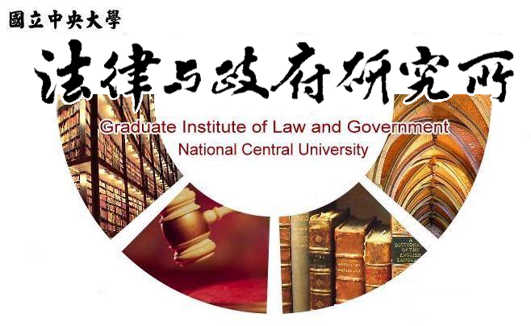

主旨
為辦理本所林益樑同學學位考試事宜

說明
1.研 究 生：林益樑。
2.指導教授：孫煒教授。
3.論文題目：地方政府行政機關推動參與式預算培力之研究—以桃園市政府青年事務局為例。
4.口試委員：孫煒教授、陳欽春助理教授、許雲翔助理教授。
5.時 間：107年01月11日(星期四)中午12:00。
6.地 點：中央大學客家大樓 4樓 418室。

法律與政府研究所
107年01月04日

